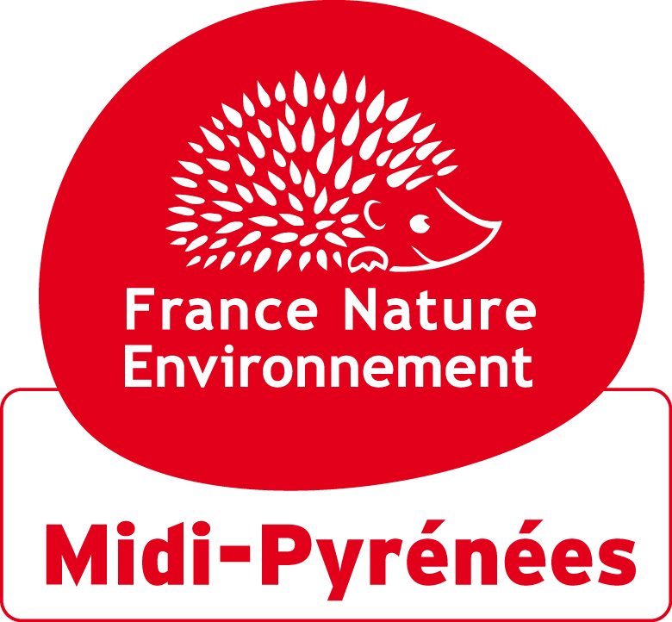

Annexe à la fiche « Paysage et Aménagement »

Mère des batailles nationales associatives en faveur de la préservation des paysages du « Bien Pyrénées – Mont Perdu » :
Ce « Bien » réunissant des fractions frontalières de la haute vallée du Gave de Pau et du Sobrarbe aragonais - inscrit sur la liste du patrimoine mondial de l’humanité au double titre de ses richesses naturelles et culturelles - est un exemple de la complexité des rapports s’établissant, dans la durée, entre les formes paysagères, les regards portés sur les paysages, historiquement datés, et les politiques menées dans le domaine du territoire, de l’environnement et du paysage.
Ses paysages - depuis longtemps fréquentés par les touristes et mondialement reconnus - apparaissent encore « traditionnels », modelés par des pratiques pastorales. Pourtant, ce territoire cristallise des enjeux contradictoires rendant difficiles les quelques tentatives de gestion. Et la gestion patrimoniale y est même devenue conflictuelle, remettant en cause la pertinence de l’inscription au patrimoine mondial de l’humanité du massif Gavarnie/Mont Perdu qui date de 1997.
Ici, la question de l’articulation entre paysage et développement soutenable ne va pas de soi.
D’évidence parce que les relations entre développement, préservation et équité sociale ne sont pas conçues de façon globale et encore moins inscrite dans la durée. Quant au paysage, il y est considéré tout au plus comme une ressource immanente à valoriser dans le cadre d’un développement axé sur le seul tourisme.
Les instances locales s’étaient engagées à déplacer le Festival de Gavarnie hors du périmètre inscrit, l’Unesco l’ayant qualifié « d’incongru en ces lieux ». Il est toujours en place et ce « bien » pourrait être « mis en péril » cette année par le Centre du Patrimoine Mondial.
D’autres aménagements et projets sont porteurs d’enlaidissements dans ce secteur : enneigement artificiel de la station de ski, UTN immobilière de 4 ha à forte compacité dans Gavarnie,…

Règles de protection des paysages
Les documents d’urbanisme et les études d’impact sont les 2 « clés de voûte » de la gestion des paysages du quotidien.
- Loi 1930. Cinq critères président au classement d’un site : historique, artistique, pittoresque, scientifique ou légendaire. Le plus difficile : définir les limites d’un périmètre à protéger.
- Loi Montagne de 1985.
- Loi sur le Paysage du 8 janvier 1993 (notamment, articles L.350-1, L.350-2 et L.581-9).
- Directives de protection et de mise en valeur des paysages (article L.111-1 du Code de l’Urbanisme) : c’est l’Etat qui définit les territoires remarquables par leur intérêt paysager et non les collectivités locales. Ces directives sont opposables aux PLU et SCOT.
- Un conseil national du paysage a été créé le 8 décembre 2000.(il ne s’est réuni qu’une seule fois ! Et le Conseil spécialisé du paysage ne s’est réuni que trois fois = un des offices du Ministère de l’agriculture. L’observatoire du paysage s’est-il mis en place ?? Dans les paysages, la gestion des réseaux hydrauliques et la spécificité de ces paysages afférents demandent une étude plus particulière parce que sensibles).
- Parcs nationaux, parcs naturels régionaux, réserves naturelles régionales,…ils disposent de statuts favorables à une forte préservation des paysages.
- Le 1% paysage consacré à l’intégration paysagère des autoroutes.
- Charte paysagère. Facultative, elle permet à un groupement de communes d’identifier les caractères du paysage afin d’en assurer la restauration l’entretien et la valorisation.
- PADD et PLU : les PLU doivent prendre en compte la préservation de la qualité des paysages et la maîtrise de leur évolution : urbanisme, espaces boisés, haies, alignements, arbres isolés,… (Loi sur le Paysage, code rural, code de l’urbanisme, code de l’environnement,…).
- SCOT, ZPPAUP, AVAP, idem.
- Charte Européenne du Paysage - entrée en vigueur en France en juillet 2006.
Elle définit ainsi le paysage : « Partie de territoire telle que perçue par les populations, dont le caractère résulte de l’action de facteurs naturels et/ou humains et de leur interrelations ». Appliquer ses propositions pour la sauvegarde de la variété des paysages :
    - Reconnaître le paysage juridiquement
    - Définir et mettre en œuvre une politique de protection, de gestion, et
d’aménagement du paysage
    - Mettre en place des procédures de participation du public
    - Intégrer le paysage dans les politiques sectorielles
    - Sensibiliser, former et éduquer
    - Identifier et qualifier ses propres paysages
    - Formuler des objectifs de qualité paysagère
- Circulaire du ministère de l’environnement du 1° mars 2007 sur l’entrée en
vigueur de la Convention européenne du paysage. Elle précise quatre
axes :
      - Identification et qualification des paysages ;
      - Définition des objectifs de qualité paysagère ;
      - Intégration du paysage dans les politiques sectorielles ;
      - Information et sensibilisation du public.

Paysagistes
De rares écoles en France recrutent sur concours et délivrent le diplôme d’architecte paysagiste : l’Ecole nationale supérieure du paysage de Versailles, l’Ecole d’architecture et de paysages de Bordeaux et l’Ecole du Paysage et de la Nature de Blois, ESAJ Paris, Ecole d’architecture de Lille section paysage.
D’autres écoles forment aux paysages : des horticulteurs, des entrepreneurs en jardins et espaces verts.
Leur objectif : concevoir des paysages au sens fort, c’est-à-dire à donner une cohérence à des espaces en tenant compte de l’ensemble de leurs composantes : historique, sociales, humaines, écologiques, culturelles, etc. C’est cette capacité à savoir lire un paysage, à lui trouver – ou à lui rendre – un sens, qui est l’une des principales caractéristiques du métier de paysagiste-concepteur. Les paysagistes apportent dans cette interdisciplinarité, une vision plus transversale des choses, intégrant la dimension culturelle et humaine d’un site. Leur contribution est un véritable art social.

Le travail et les efforts réalisés sont réels. L’Institut Toulousain du Paysage fait un travail intéressant (son bulletin). Néanmoins, il s’agit plus d’approfondissement théorique que d’applications pratiques (guides de compréhension des paysages).

Autre définition du paysage
La perception d’un paysage est construite et conditionnée par des schémas se diffusant et se renforçant à l’intérieur de la société (longévité des mythes ancestraux de la forêt, de l’eau, de la montagne). Exemple avec la montagne : nature hostile jusqu’au 18 ° siècle, devenue objet de délectation avec le développement de l’alpinisme, la botanique, la lithographie, les récits de voyage, la photographie, le cinéma,…qui ont contribué à la formation du sentiment de paysage montagnard, construction culturelle interminablement recyclée, notamment par le tourisme et la publicité. Perception anthropocentrique, on ne fait que le revoir, serait-ce pour la première fois.
Il est cependant la composante essentielle du cadre de vie des populations, l’expression de la diversité de leur patrimoine commun culturel et naturel.

Les outils du paysage

Le paysage : langue et toponymie : approche sémiologique et sémantique
Paysages perçus, paysages représentés : analyse culturelle du paysage
Penser le paysage, donner à voir le paysage, le paysage comme enjeu, les représentations vernaculaires du paysage
Les outils de représentation du paysage : questions de méthode, les outils conceptuels, cartographie, photographie, imagerie, représentation picturale, études de cas
Paysage et plaisir du paysage : les voyageurs, les écrivains
Paysage et iconographie : le paysage et les "Beaux-arts", les nouvelles techniques de représentation du paysage
Le paysage par tous les sens : paysages sonores, par tous les sens
Paysage patrimonial : l'évolution des politiques de protection, l'impact de la conservation sur le paysage : les enjeux de la patrimonialisation
Paysage et identité : paysage identitaire ; paysage, élément de construction d'une identité, l’ethno-paysage
Marketing territorial et paysages touristiques ; la consécration des paysages, la protection et réhabilitation des paysages, la mise en scène touristique des paysages
Paysage vécu, paysage subi, paysage construit : le paysage au Moyen Âge, le paysage des réseaux (routes historiques, autres réseaux), paysages, guerres et reconstructions, le paysage de l'archéologie.
Le paysage d'aujourd'hui à hier, d'hier à aujourd'hui
Le paysage et l'eau : paysages de l'eau dans l'Antiquité, l’homme au bord de l'eau, archéologie des zones littorales -lacs, rivières, l'émergence du paysage en zone humide, les paysages de rivière : "réinvention" et revalorisation, rapports des sciences et des paysages marins et sous-marins
Le paysage urbain : parler de la ville, lire les transformations urbaines, les contraintes de la transformation urbaine, la ville, le militaire, le religieux, les industries, le tourisme.
Paysage et ordonnance des lieux et des hommes : maintenir l'ordre, rendre la ville salubre, vers la reconquête des paysages : l'avenir des friches industrielles. Refaire venir la nature dans la ville : Green City au niveau européen et Cité Verte en France.
Paysage et religion : des religions face à la nature, jardins de Paradis : paysages rêvés et nostalgie, la mission : un paysage en viatique, les usages du paysage sacré, un espace pour des religieux, mutations et disputes, paysages du religieux, nature et mots du sacré, des espaces, des objets, pratiques paysagères et rituelles.

